- 2019年ノーベル化学賞
2019年10月9日、米ニューヨーク州立大学教授のスタンリー・ウィッティンガム博士、米テキサス大学教授のジョン・グッドイナフ博士、旭化成名誉フェローの吉野彰博士らへのノーベル化学賞の授与が発表された。この3人はリチウムイオン電池の基礎研究から開発まで携わった。（図１）
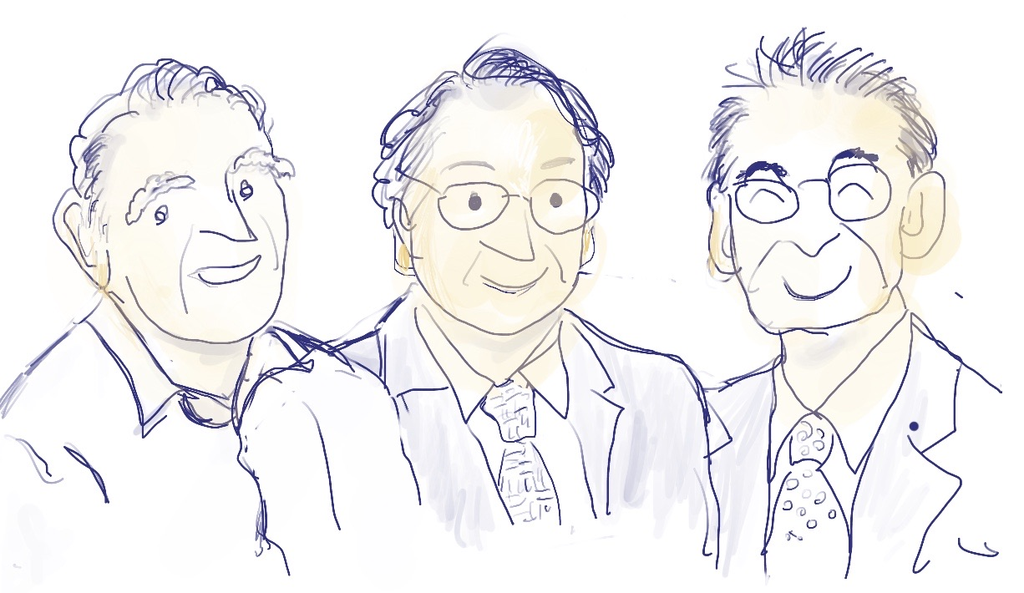
図1 左からグッドイナフ博士、ウィッティンガム
博士、吉野博士
２．電池の歴史 １ ボルタ電池
イタリアのボルタによる初めての電池である。ちなみに電圧の単位V（ボルト）はこの名に由来する。原理を図２に示す。まず銅（Cu)板と亜鉛(Zn)板を電解液（電気を通す溶液：ボルタ電池では硫酸H₂SO₄aq：aqはaquaという意味で大量の水を意味する)中に離して浸すと、亜鉛が正（+）極、銅が負（-）極の電池となる。これはイオン化傾向の違いによるもので
(大)k>Ca>Na>Mg>Al>Zn>Fe>Ni>Sn>Pb>(H)>Cu>Hg>Ag>Pt>Au(小)
と、亜鉛の方が電解液中の水素イオンよりもイオン化傾向が大きい。そのため、Zn→Zn^{２＋}＋２e⁻ と亜鉛は陽イオンに変化し電解液中に溶出する。同時に放出された電子は導線を通って銅板へ流れる。銅は水素イオンよりもイオン化傾向が小さいのでイオンにはならず、電子を水素イオンに与える。そのため銅板表面では水素（H₂）が発生する。
このさいの電子に移動は電流に相当し、導線に電球を接続すると光る。
銅板表面に発生した水素の影響で水素イオンが銅板に到達しにくくなり電池がすぐに使えなくなってしまう。これを「分極」と言う。
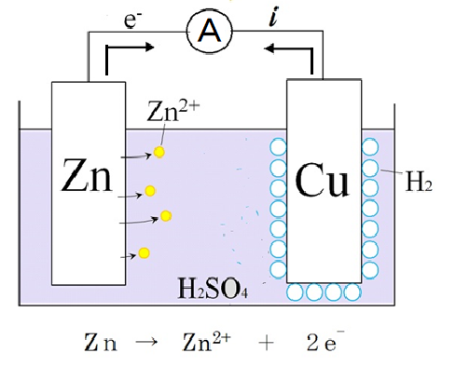
図２ ボルタ電池の原理
※１ イオン化傾向とは
金属元素は、電子を放出して陽イオンになりやすい。陽イオンへのなりやすさは元素によって異なる。これを金属のイオン化傾向と呼ぶ。
←イオン化傾向が高い イオン化傾向が低い→
Li K Ca Na Mg Al Zn Fe Ni Sn Pb (H2) Cu Hg Ag Pt Au
３．電池の歴史 ２ ダニエル電池
ボルタ電池は、銅板が水素に覆われる現象、分極により電圧が低下し使えなくなってしまう。イギリスのダニエルは、ボルタ電池の極板間に素焼き板を設置し、電解液をH₂SO₄aqから、Zn極側はZnSO₄aqに、Cu側はCuSO₄aqに変える事でこの分極を防ぐことに成功した。図３に構造を示す。
正極の銅板には電子が亜鉛から導線を通って来る。ボルタ電池では、電解液中のH⁺に電子を渡して水素が発生する。一方、ダニエル電池における銅板では、導線から受け取った電子は電解液であるCuSO4aq（H⁺、OH⁻、SO₄²⁻,Cu²⁺）中のCu²⁺に与えられ銅が析出する。 Cu²⁺ +2e⁻ →Cu
銅板の表面に更に銅が析出しても質量が増えるだけである。ボルタ電池のように分極しない。このようにボルタ電池の欠点を克服した。ここで、電解液の CuSO₄の内SO₄²⁻では電子の移動はない。同様に負極側では電子を放出したZn板から溶け出したZn²⁺でも電子の移動はない。そのため、正極側にSO₄²⁻がたまっていき、負極側でZn²⁺が増えていく為に正極側と負極側で電荷が偏ってしまう。
素焼き板は２つの電解液(硫酸銅aqと硫酸亜鉛aq)が混ざることを防ぐとともに、Zn²⁺やSO₄²⁻などのイオンが自由に移動できる性質がある。それによって、正負の電荷の偏りを防ぐことができる。
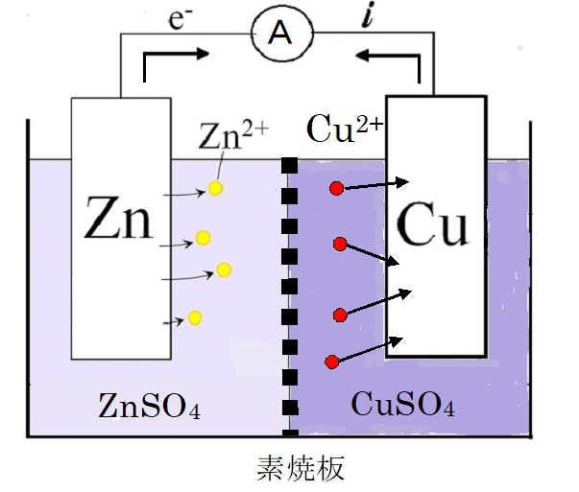
図3 ダニエル電池

４．リチウムイオン電池 とは
（1）リチウムイオン電池の構造
リチウムイオン電池も、他の電池と同様に化学的な反応（酸化・還元反応）を利用して直流の電気を生み出す。正極と負極の間で電解液中をリチウムイオンが行き来し充電と放電が可能で、繰り返し使用することができる。そのためリチウムイオン二次電池とも呼ばれる。リチウムイオン電池も正極・負極と電解質で構成され、その点では他の電池と同様である。一般に、正極にはリチウムの酸化物が、負極には黒鉛などが、電解質には液状またはゲル状のリチウム塩の有機電解質が用いられている。
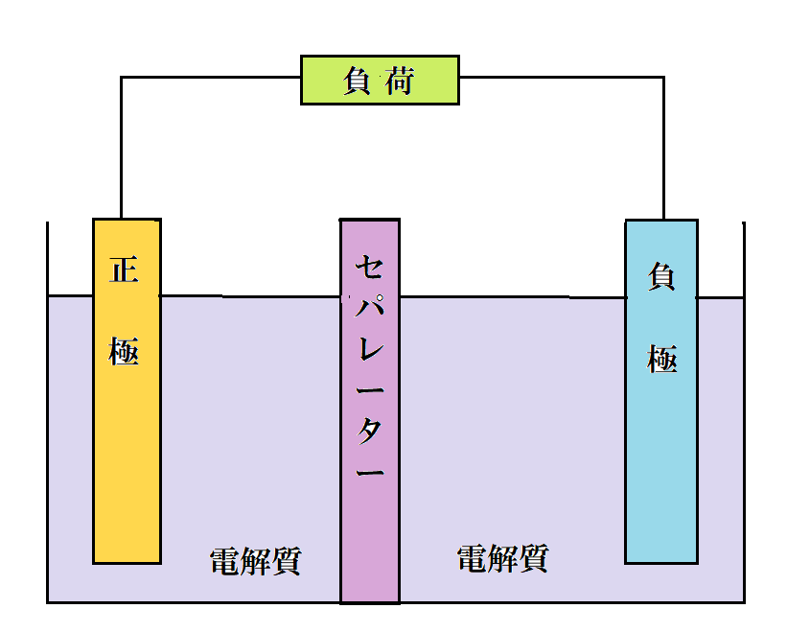
図４ リチウムイオン電池の構造
（２）リチウムイオンとは
リチウムイオン（Li+）一価の陽イオンである。リチウムイオンが電解質を通して正極と負極を行き来するときに正極と負極を結ぶ回路を電子が移動するので、電池の充電・放電が可能になる。リチウムはすべての元素の中で最もイオン化傾向が強い。
（３）充電の仕組み
リチウムイオン電池の電極は、正極・負極ともに層状になっている。負極の層の内部にリチウムイオンと電子をためることで充電を行う。充電すると、正極から負極に電子が移動するとともにリチウムイオンが正極から電解質を通って負極に流入する。電子とリチウムイオンが負極に貯められる。これが、電池が充電された状態である。
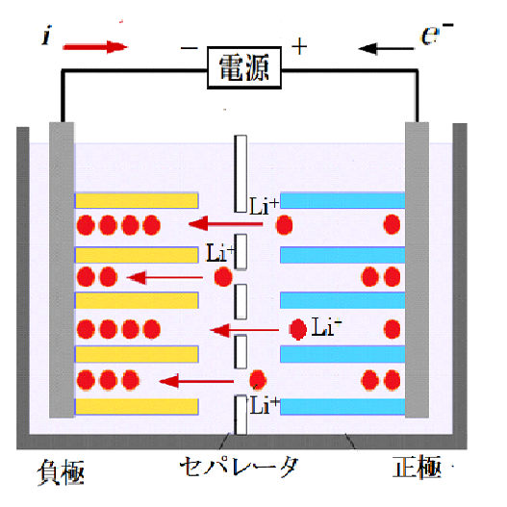
図５ リチウムイオン電池 充電状態

（４）放電の仕組み
正極と負極に外部回路が接続されると、負極から正極に向かって導線中を電子が流れ、電流が発生して放電が始まる。同時に負極内にためられていたリチウムイオンが電解質を通して正極に移動し、正極内の電子と結合してリチウム酸化物に還元さる。
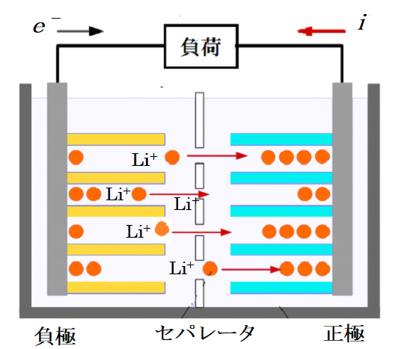
図６ リチウムイオン電池 放電状態

（５）電池の材料
① 極材、電解質
正 極 | コバルト酸リチウム
正 極 | ニッケル酸リチウム
正 極 | マンガン酸リチウム
正 極 | リン酸鉄リチウム
正 極 | ニッケル・マンガン置換コバルト酸リチウム
負 極 | 黒 鉛
負 極 | チタン酸リチウム
電解質 | リチウム塩 | ＋ | エチレンカーボネート
電解質 | リチウム塩 | ＋ | プロピレンカーボネート
電解質 | リチウム塩 | ＋ | ジメチルカーボネート
電解質 | リチウム塩 | ＋ | ジエチルカーボネート
電解質 | リチウム塩 | ＋ | エチルメチルカーボネート

② セパレータ
セパレータは、リチウムイオンがちょうど通過できる大きさ（１μm以下）の穴があいた厚さ25μmの膜でポリオレフィンと呼ばれる化合物でできている。電解液やリチウムイオン等は通過させつつ正極・負極が直接接触し短絡することを防ぐ役割を持っている。
５．リチウムイオン電池 開発の歴史
私たちはこれまで、電解液として希硫酸を、電極として鉛を使った電池（鉛酸蓄電池）を使用しきたし、今なお多く用いられている。
数十年前、リチウムという軽量で電気特性のいい金属が注目され始めたが、リチウムは反応性が高く、空気や水などともすぐに反応するので、それと組み合わせる適切な基材を見つけることが難しかった。
ウィッティンガム氏らは、1976年に、リチウムイオンは電子を与えて充電状態にすると二硫化チタンの格子中に適合することを示した。しかしこの電池はリチウムの陽極を使うので、曲げたりつぶしたりするとすぐに反応して発火した。
グッドイナフ氏らのチームは、リチウムイオンをより安定させ、より多くの電力を取り出せる陰極素材を開発し、実用化のための新しい可能性を開いた。ただしこの時点では、金属リチウムの陽極を曲げたりつぶしたりするとすぐに反応し発火する性質は改善されず、その後も電池をさらに安全で使いやすくするための研究が進められた。
吉野氏らの研究チームでは1980年代に、炭素ベースの物質を電極とすることで、リチウムイオンを内部に閉じ込める方法を研究していた。吉野氏はさらに、それらの電池が古い型の電池とは違って発火しにくいことを示した。
その後、数多くの改良が加えられたて現在のリチウムイオン電池に至る。これえらの技術の基礎を作ったのがこの3名である。そしてリチウムイオン電池が安全に使用できるようになり、かつ容量が大きくかつ充電回数も数百回を超えることがわかったことから、ラップトップＰＣや医療機器、タブレットやスマートホンといった携帯端末ほぼすべてに採用されている。リチウムイオン電池の開発の初期から30年以上経つ現在では、電気自動車をはじめ乗り物の動力としても使用され、その一部はガソリンなど化石燃料に代わりつつある。
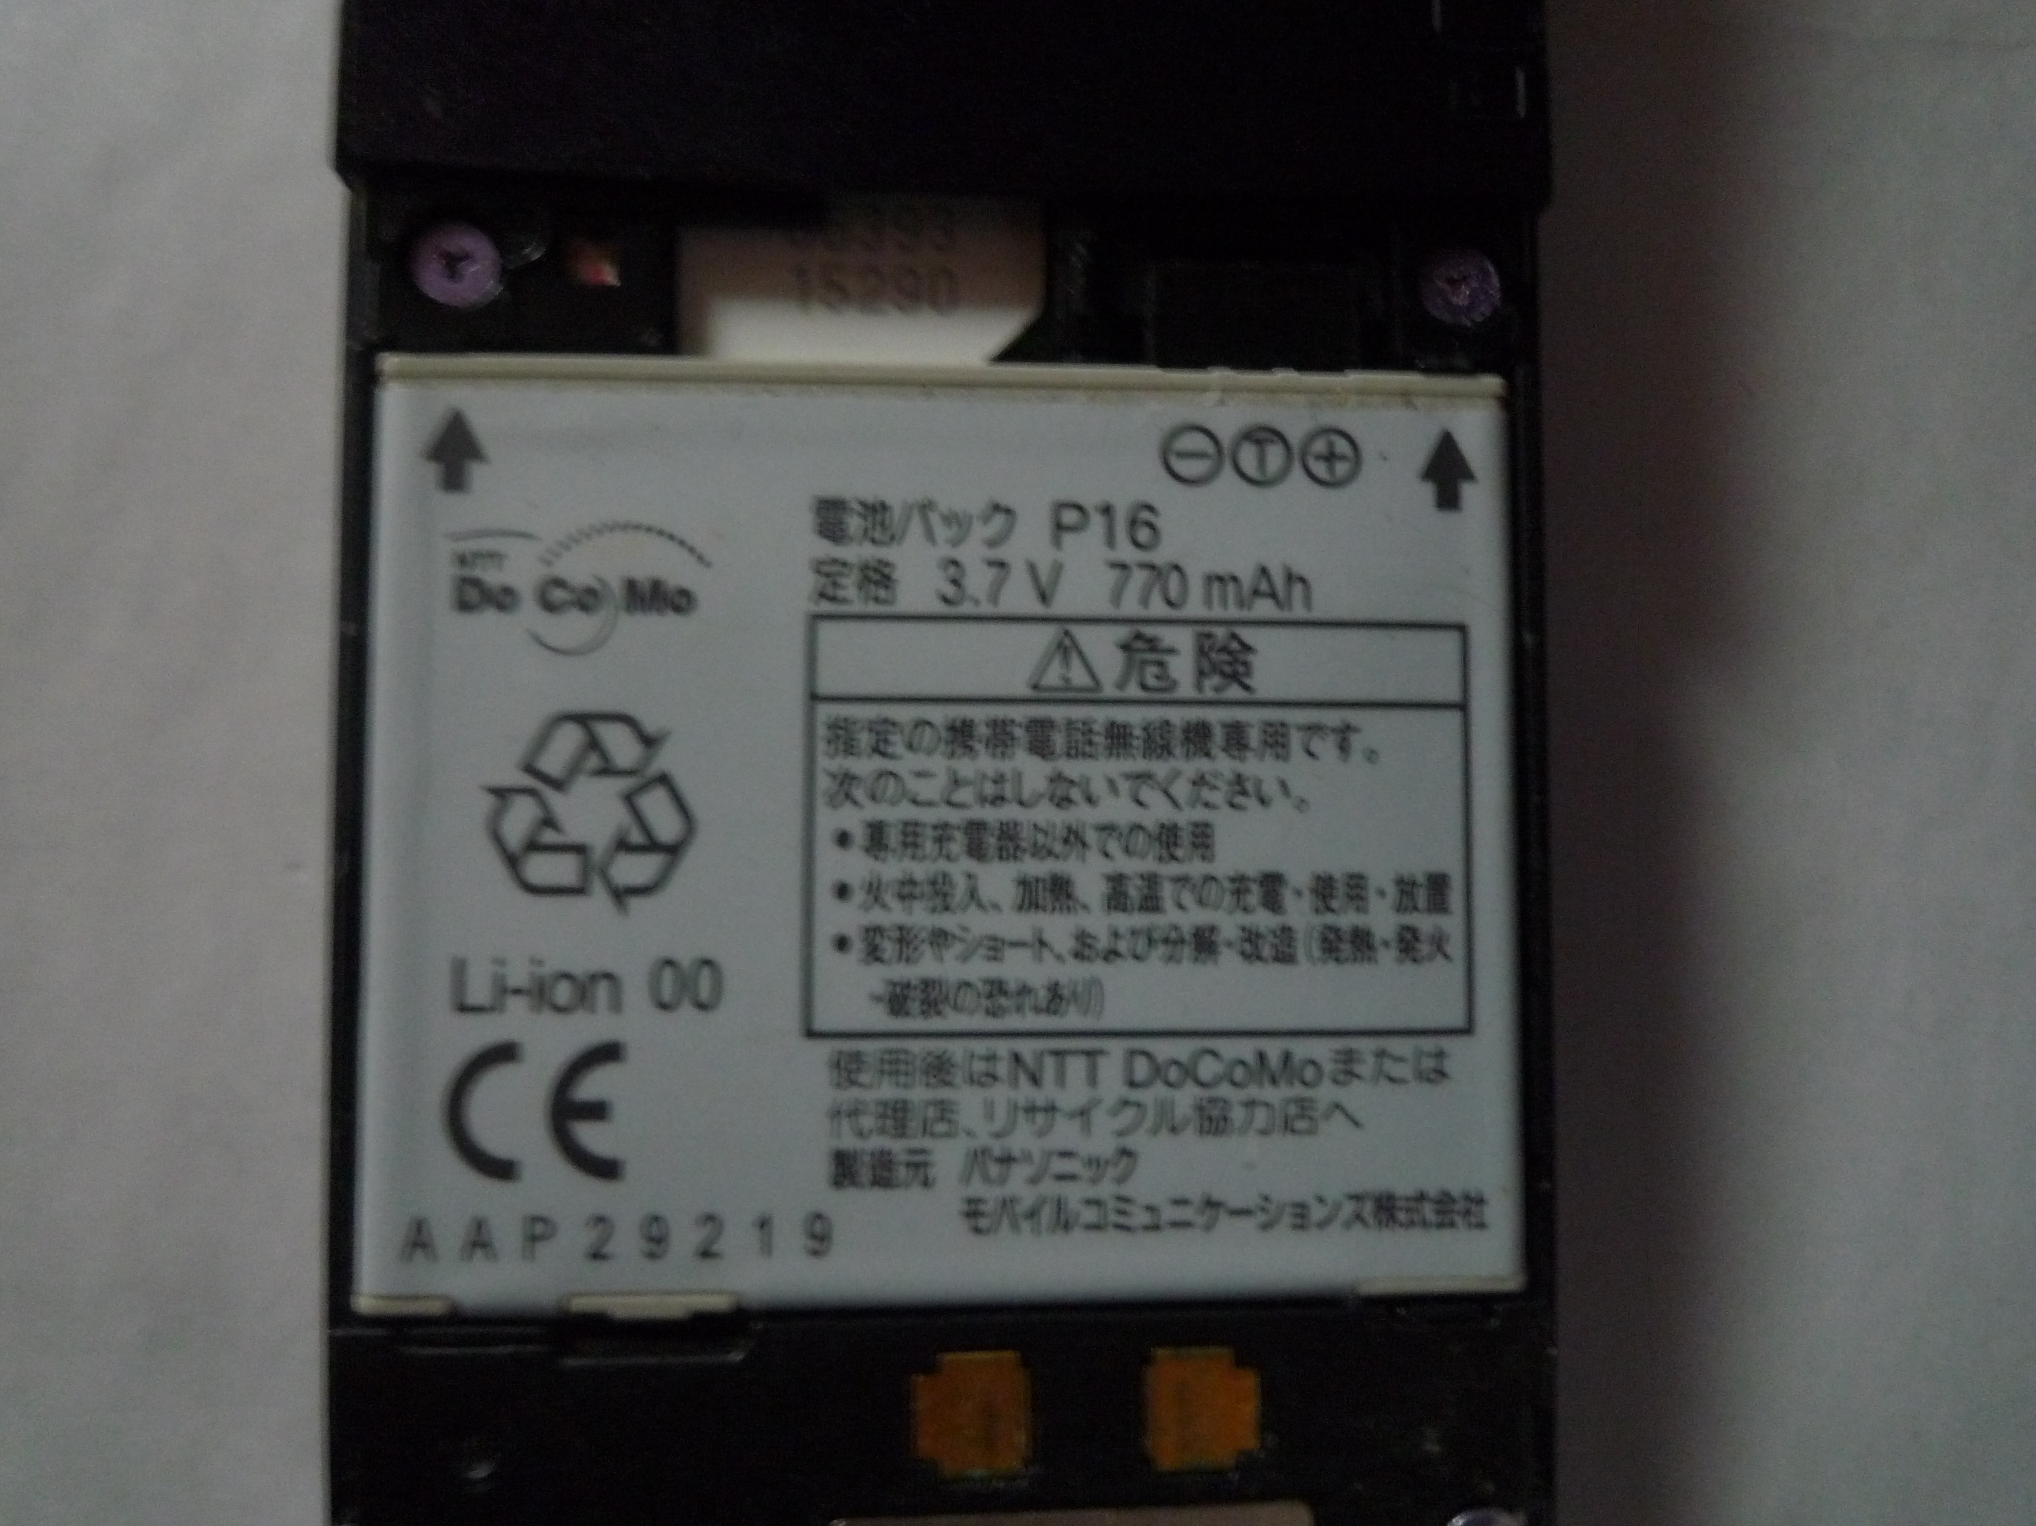
図７ 市販のリチウムイオン電池の例

